Здоровый образ жизни для детей

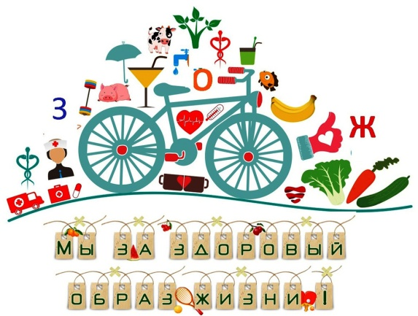
Быть здоровыми, красивыми, полными сил хотят и взрослые и дети. А что для этого нужно делать? Всего лишь знать и выполнять правила здорового образа жизни.
Что же это такое – Здоровый Образ Жизни (ЗОЖ)?
Даём определение для взрослых: «здоровый образ жизни — образ жизни человека, направленный на профилактику болезней и укрепление здоровья; система разумного поведения человека, которая обеспечивает человеку физическое, душевное, социальное благополучие и активное долголетие». (с сайта международного общественного движения «Здоровая планета» http://www.zdorovajaplaneta.ru/zdorovyj-obraz-zhizni-zozh)
Определение для детей: здоровый образ жизни - это действия, нацеленные на укрепление здоровья. Итак, чтобы быть здоровым, нужно не принебрегать правилами личной гигиены и режимом дня, правильно питаться и заниматься спортом.
Личная гигиена.
Чистота — залог здоровья (рус. нар. пословица).
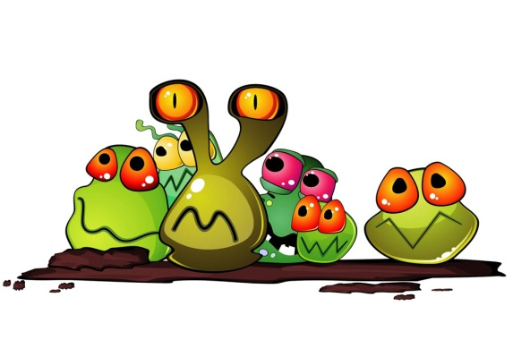
Главное требование гигиены – держать тело в чистоте. Это избавит вас от риска получить заболевания, связанные с размножением бактерий и паразитов. Для этого надо соблюдать элементарные правила гигиены.
1.Обязательно чистите зубы после утреннего пробуждения и перед тем, как отходить ко сну.
2. Регулярно мойте голову.
3.Содержите в чистоте расчёски, резинки и заколки для волос.
4.Принимайте душ или ванну 2 раза в день.
5. Обязательно мойте руки по приходу домой, до и после еды, после игры с животными, после туалета.
6. Уделяйте внимание чистоте вашей одежды и обуви.
Режим дня
Сидеть да лежать, болезни поджидать (рус. нар. пословица).
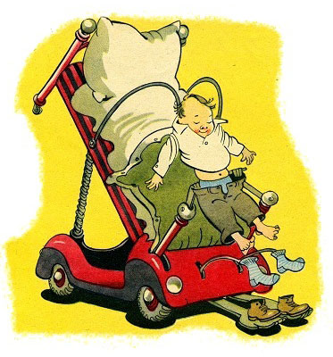
Иллюстрация К. Ротова к стихотворению А. Митты «Чудо-кровать»
Вы скажете, что режим дня придумали родители, воспитатели и учителя. Совершенно верно! Именно этим людям небезразлично как себя чувствуют дети, с каким настроением они принимаются за уроки и занятия, найдётся ли в течение дня время на еду и развлечения.
Итак, режим дня - это правильное распределение времени на сон, работу, питание и отдых.
Бывает, что мы нарушаем режим дня: поздно встаём, едим, когда захочется, смотрим фильмы или мультики допоздна, валяемся на диване. Но если человек будет так жить всегда, то он станет капризным лентяем, а без правильного питания и прогулок на свежем воздухе он ещё и заболеет.
Значит основа правильного распорядка дня и хорошего самочувствия это :
- Нормальная продолжительность сна (Школьник должен спать не менее 9-10,5 часов).
- Соблюдение времени отхода ко сну и ежедневного пробуждения.
- Соблюдение графика приёма пищи.
- Соблюдение баланса между учебными занятиями в школе и дома с активным отдыхом и пребыванием на свежем воздухе. (Вернувшись из школы, ребёнок должен пообедать и обязательно отдохнуть. Отдых составит около 1-1,5 часа, без чтения книг и просмотра телевизора. Начинать выполнение домашнего задания рекомендуется с наименее тяжёлых предметов, переходя к более сложным. Через каждые 30-40 минут выполнения уроков, следует проводить 15 минутные перерывы с физкультминуткой под музыку).
Вы можете построить свой режим дня, посоветовавшись с родителями. Главное – найти в себе силы соблюдать этот режим!
Правильное питание.
Как жуёшь, так и живёшь (рус. нар. пословица).
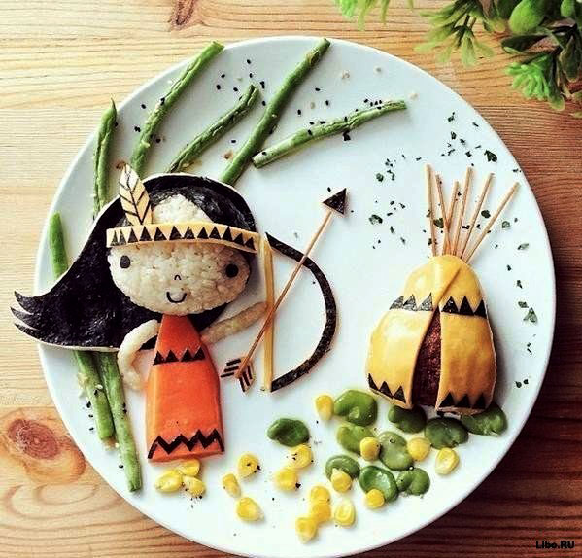
Фотограф Саманта Ли создает картины из обычной еды.

Понятно, что для детей готовят пищу взрослые. Понятно, что детям для роста и взросления нужно много сил. А получать всё необходимое они должны из пищи, богатой микроэлементами, минералами и витаминами. Отсутствие сбалансированного полноценного питания может обернуться испорченным на всю жизнь здоровьем. Поэтому нужно постараться есть всё полезное, что вам предлагают родители. Правила здорового питания достаточно просты и не требуют специальных навыков.
Ешьте богатые витаминами овощи и фрукты. Не отказывайтесь от тех овощей и фруктов, которые однажды показались вам невкусными, попробуйте их ещё раз, вдруг понравятся. Свежие овощи и фрукты не только утолят голод, но и пополнят недостаток полезных веществ.
Употребляйте кисломолочные продукты (кефир, простоквашу, творог, сметану и проч). Они содержат полезный белок и способствуют нормальному пищеварению.
Ешьте каши. Они содержат сложные углеводы, которые позволяют организму быть энергичным и бодрым в течение многих часов. В качестве гарнира это блюдо отлично гармонирует с мясом, рыбой и овощами.
Не отказывайтесь от мяса. В мясе содержится огромное количество полезных веществ, таких, как железо, калий, фосфор. Они дают организму силы и возможности правильно развиваться и бороться с болезнями.
Совет. Не торопитесь во время еды, хорошо пережёвывайте пищу. Это спасение для желудка и всей пищеварительной системы. Специалисты рекомендуют жевать пищу не менее двадцати раз.
Спорт и физические нагрузки.
Двигайся больше, проживёшь дольше (рус. нар. пословица)
Чем меньше мы двигаемся, тем больше риск заболеть. Хорошо, если у вас много свободного времени. Вы можете посещать спортивные секции, упражняться в тренажёрном зале или танцевать. Вариантов очень много. Но что же делать, если вы занятой человек и почти не имеете свободного времени? Тогда начать день необходимо с утренней зарядки, которая поможет перейти от сна к бодрствованию, позволит организму активно включиться в работу. Выполнять упражнения надо в определенной последовательности: вначале потягивания, затем упражнения для рук и плечевого пояса, затем туловища и ног.
Заканчивают зарядку прыжками и бегом, после чего делают упражнение на восстановление дыхания.
Посвятите зарядке 10-15 минут и ваше тело всегда будет в отличном состоянии.
Помимо зарядки к физическому воспитанию относится активное пребывание на свежем воздухе: подвижные игры и/или ежедневные прогулки на роликах, велосипеде и проч. Физический труд, гимнастика, прогулка, бег и т.п. улучшают кровообращение, дают энергию, хорошее настроение, здоровье.
 | 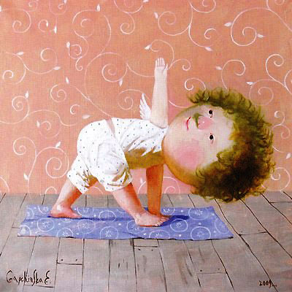
Картины Евгении Гапчинской с сайта http://www.gapart.com
Отказ от вредных привычек.
Мы не станем углубляться и долго говорить о вредных привычках. Это общеизвестный факт. Мы очень надеемся, что каждый из вас, наших читателей, ценит своё здоровье и уже давно принял решение никогда не быть зависимым.
Хотите быть лучше, сильнее, веселее? Тогда начните вести здоровый образ жизни. На самом деле, вести ЗОЖ намного проще, чем можно подумать. Просто начните с малого. Давайте сами себе задание (встать вовремя, не забыть почистить зубы, поесть до выхода в школу, собраться и сделать уроки за 40 минут и др.) выполняйте их и планомерно формируйте новые полезные привычки.
Помогли понять что такое ЗОЖ книги из фонда нашей библиотеки и интернет-ресурсы:
Баль, Л. В. Букварь здоровья : Учеб. пособие для детей дошкол. возраста / Л. В. Баль, В.В. Ветрова. - М. : ЭКСМО, 1995. -127с.
Володченко, В. Ю. Игры нашего двора / В. Ю. Володченко ; Рис. И.Челмодеева. - Науч.-попул. изд. - М. : Дом : ИИК "Российская газета", 1998. - 84с.
Залесский, М. З. Как стать сильным / М. З. Залесский ; Худож. В.Жигарев. - М. : РОСМЭН, 2000. - 124с.
Семёнова, И.И. Учусь быть здоровым, или Как стать Неболейкой / И. Семёнова. – - Науч.-попул. изд. – М.: Педагогика, 1989. – 176с.
https://4brain.ru/zozh/#1 сайт о здоровом образе жизни (ЗОЖ)
http://zozhlegko.ru/hygiene/linaya-gigiena-vazhnoe.html сайт Алёны Потийко о здоровом образе жизни.

